Структурное подразделение «Детский сад комбинированного вида «Ягодка»
Муниципального бюджетного дошкольного образовательного учреждения
«Детский сад «Планета детства» комбинированного вида»

Познавательно-творческий проект с детьми старшей группы

«Блоки Дьенеша как дидактические средства развития логического
мышления дошкольников»

Автор проекта:
Воспитатель средней гр.
Кузнецова Н.Н.

Чамзинка 2023г
Вид проекта: познавательно-творческий.
Тип проекта: групповой, в течение года
Срок реализации проекта: часть долгосрочного – декабрь месяц
Участники проекта: дети старшей группы, воспитатели, родители детей.
Творческий, краткосрочный проект

Актуальность проекта:
Золтан Дьенеш -безусловно выдающая фигура в детском образовании.
Это венгерский психолог, теоретик и практик так называемой "новой математики". Суть этого подхода заключается в том, что математические знания дети получают, не решая многочисленные примеры в тетрадках и читая скучные учебники, а играя. Самое известное его пособие Блоки Дьенеша, которые специально разработаны для подготовки мышления детей к усвоению математики. Игры с блоками доступны, на наглядной основе знакомят детей с формой, цветом, размером и толщиной объектов, с математическими представлениями и начальными знаниями по информатике. Развивают у детей мыслительные операции (анализ, сравнение, классификация, обобщение), логическое мышление, творческие способности и познавательные процессы (восприятие, память, внимание и воображение). Играя с блоками Дьенеша, ребенок выполняет разнообразные предметные действия (разбиение, выкладывание по определенным правилам, перестроение и др.). Блоки Дьенеша предназначены для детей от трех лет. Игры с блоками Дьенеша способствуют развитию речи: малыш вынужден строить высказывания с союзами "и", "или", частицей "не" и др.

Ожидаемый результат в процессе взаимодействия
Педагог – дети - родители в реализации проекта:

- У детей хорошо развиты мыслительные операции (анализ, сравнение, классификация, обобщение), логическое мышление, творческие способности и познавательные процессы (восприятие, память, внимание и воображение).
- Играя с блоками Дьенеша, ребенок выполняет разнообразные предметные действия (разбиение, выкладывание по определенным правилам, перестроение и др.).
Формы организации работы с логическими блоками:

- Занятия (комплексные, интегрированные), обеспечивающие наглядность, системность и доступность, смену деятельности.
- Совместная и самостоятельная игровая деятельность (дидактические игры, настольно-печатные, подвижные, сюжетно-ролевые игры).
- Вне занятий, в предметно-развивающей среде (ИЗО-деятельность, аппликация, режимные моменты, предметные ориентиры).

Этапы реализации проекта:

1. Подготовительный этап
- Определение педагогом темы, целей и задач, содержание проекта, прогнозирование результата.
- На этом этапе работы, мне предстояло решить следующие задачи:
- Разработать основные методические материалы и изготовить необходимые дидактические пособия.
- Изучить и проанализировать специальную литературу по данной теме проекта.

Основная цель проекта:

Научить ребенка решать логические задачи на разбиение по свойствам

Задачи:
- Развивать логическое мышление. Развивать представление о множестве, операции над множествами (сравнение, разбиение, классификация, абстрагирование). Формировать представления о математических понятиях (алгоритм, кодирование и декодирование информации, кодирование со знаком отрицания)
- Развивать умения выделять свойства в объектах, называть их.
- Познакомить с формой, цветом, размером, толщиной объекта.
- Развивать пространственные представления.
- Развивать знания, умения, навыки, необходимые для самостоятельного решения учебных и практических задач.
- Развивать познавательные процессы, мыслительные операции.
- Развивать творческие способности, воображение, фантазию.
- Развивать психические функции, связанные с речевой деятельностью.
- Воспитывать самостоятельность, инициативу, настойчивость в достижении цели, преодолении трудностей.

1.Основной этап реализации проекта:
- Разработка проекта, перспективного плана мероприятий.
- Работа с родителями.
2.этап
- На втором этапе я разработала перспективный план по использованию блоков Дьенеша в образовательном процессе старшей и подготовительной групп, который предусматривает порядок расположения игр и заданий по принципу от простого к сложному, а игры одной серии помещены одна за другой, причём внутри каждой серии тоже соблюдается тот же принцип.
- Вначале детям представилась возможность самостоятельно познакомиться с логическими блоками. В процессе манипуляции с блоками дети установили, что они имеют различную форму, цвет, размер, толщину.
- Работу по формированию познавательных способностей я начала со знакомства с формой, затем с цветом. Предлагались детям игры на развитие умения оперировать одним свойством. Когда дети легко справлялись с заданием этой ступени, предложила им игры на развитие умения оперировать двумя свойствами, а затем и тремя, и четырьмя свойствами.
- Когда дети хорошо усвоили свойства геометрических фигур, я познакомила детей с кодовыми карточками, обозначающими свойства фигур. Это позволяет развивать способность к моделированию и замещению свойств, умению кодировать и декодировать информацию.
- Постепенно подвожу детей к пониманию отрицания свойств (не квадрат, не синий). Познакомила с кодовыми карточками обозначающими отрицания свойств. В игре «Помоги фигуркам выбраться из леса» сначала устанавливали, для чего на разветвлении дорог расставлены знаки. Затем выбирали фигурки (блоки) и по очереди выводили их из леса. При этом рассуждали вслух, на какую дорожку каждый раз надо свернуть. Дети декодировали (расшифровывали) информацию, производили логические операции «не», «и», «или». Ориентировались в пространстве, озвучивая, куда идут – вправо или влево.

Работа с родителями.
- Изготовление папки-передвижки «Советы родителям по организации игр с блоками»
- Консультация о подборе развивающих игр для ребенка 5 -6 лет.
- Индивидуальные беседы с рекомендациями по каждому конкретному ребенку.
- Просветительская работа с родителями велась через «Уголки для родителей», индивидуальные и коллективные консультации.

3.Заключительный этап.
- На заключительном этапе было проведено открытое занятие «Спешим на помощь Королеве Математики». ООД по математике с использованием логических блоков Дьенеша»

Результат проекта.
- У детей стали лучше развиты мыслительные операции (анализ, сравнение, классификация, обобщение), логическое мышление, творческие способности и познавательные процессы (восприятие, память, внимание и воображение).
- Играя с блоками Дьенеша, дети научились выполнять разнообразные предметные действия (разбиение, выкладывание по определенным правилам, перестроение и др.).

Вывод
Использование «Логических блоков Дьенеша» положительно влияет на интеллектуальное развитие детей дошкольного возраста.

Фото отчёт к проекту:
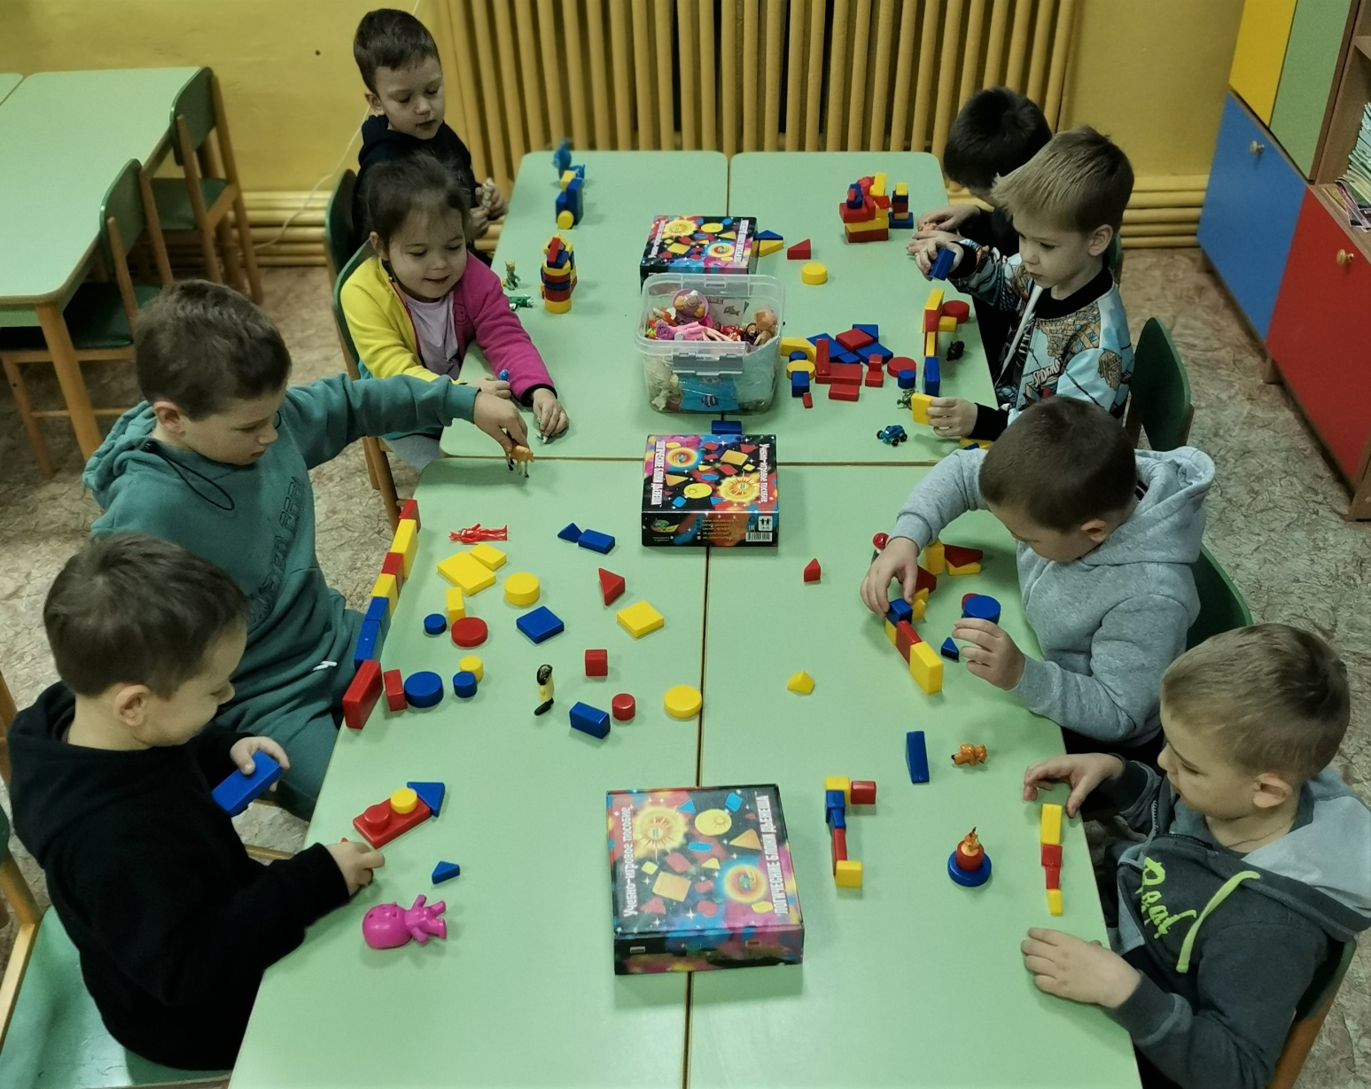
Знакомство с блоками Дьенеша
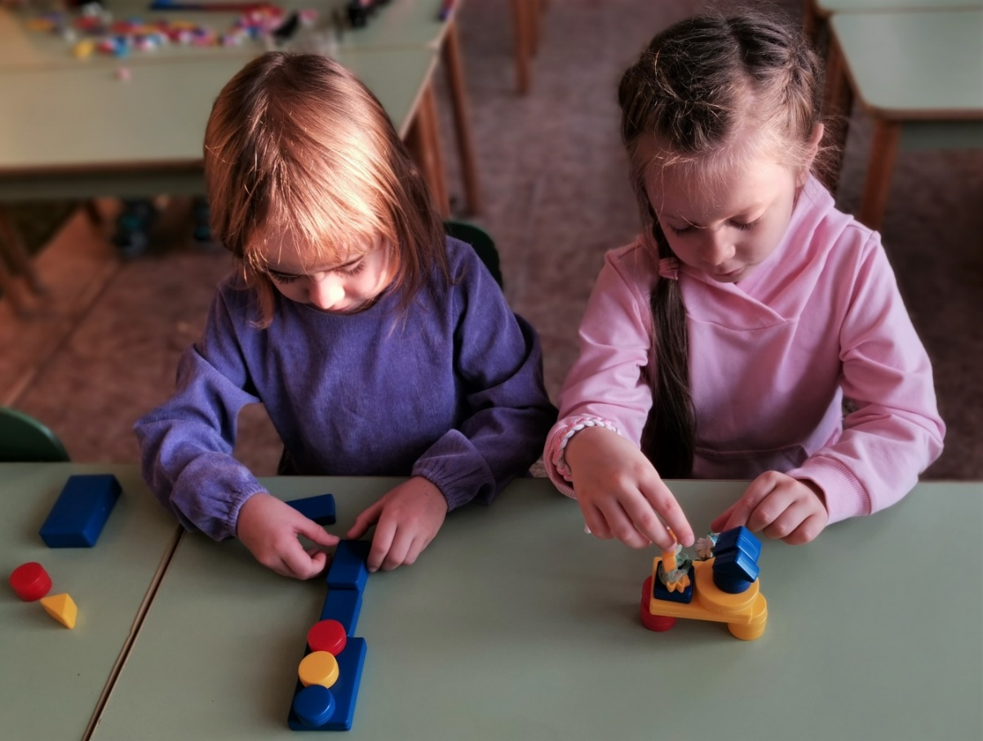
Внимание, внимание горит жёлтый цвет светофора
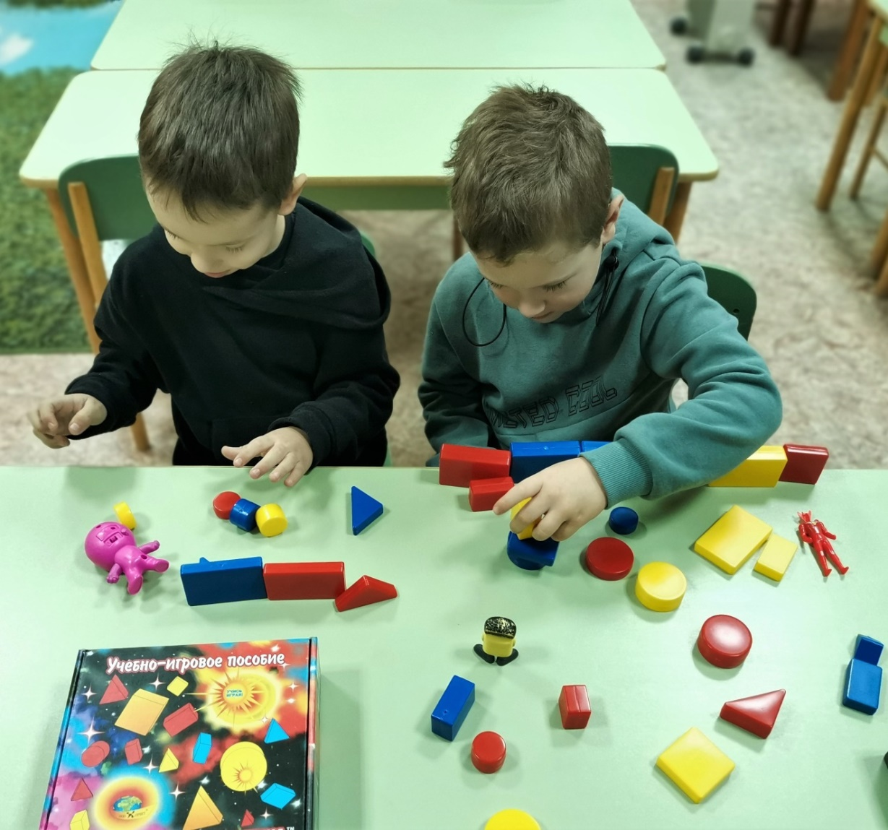
Строим космический корабль для наших друзей иннопланетян
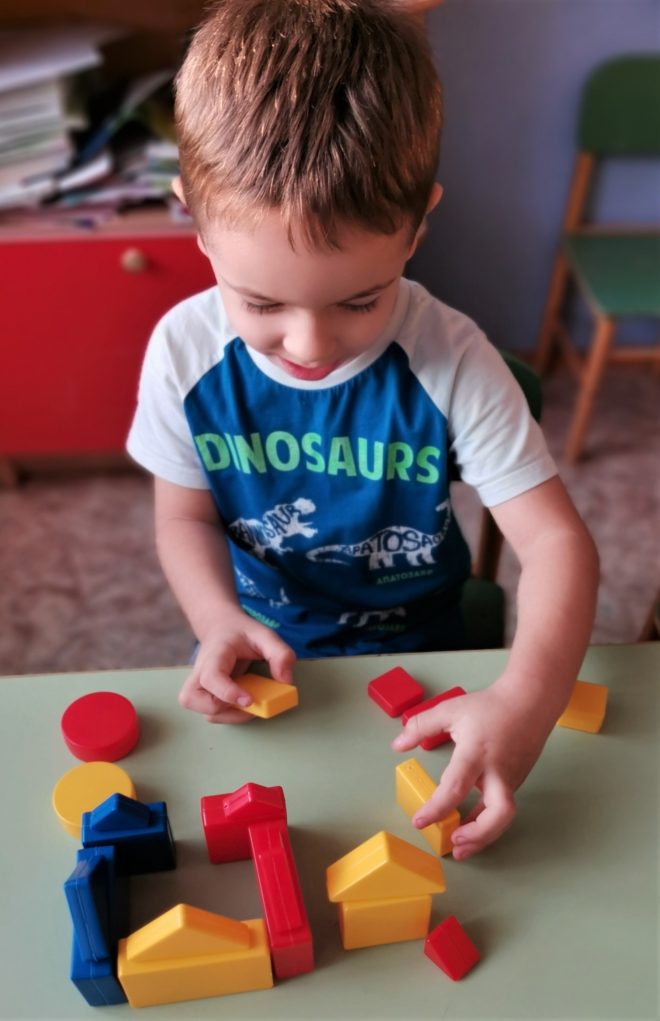
Наш любимый детский сад «Ягодка»
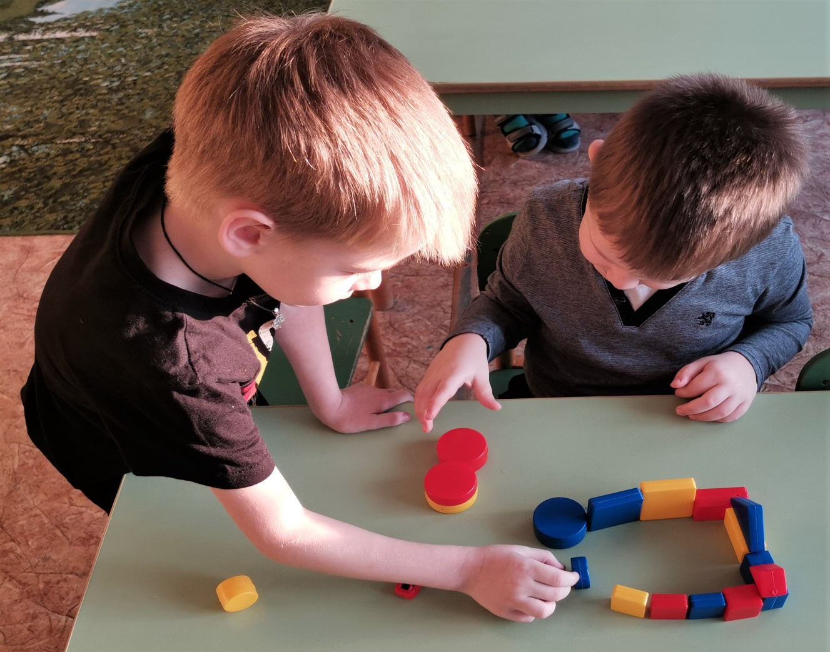
Нам нужен большой гораж для наших машин
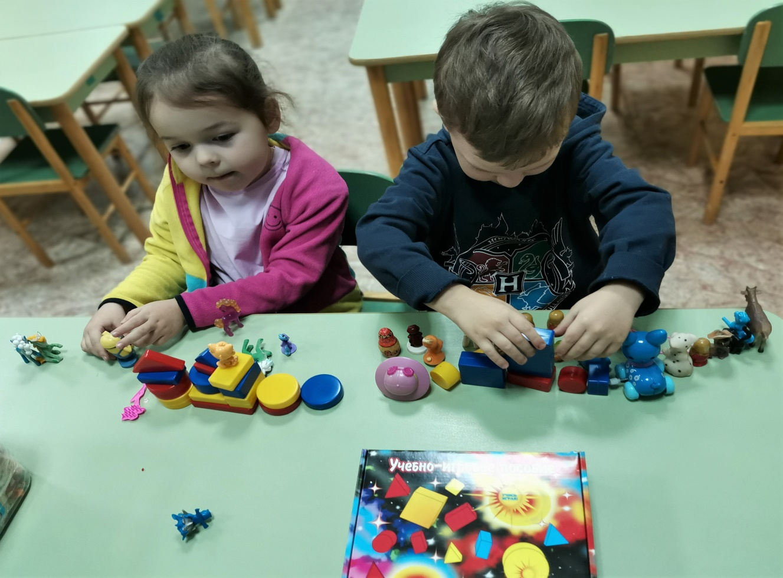
На нашей детской площадке всем игрушкам очень весело
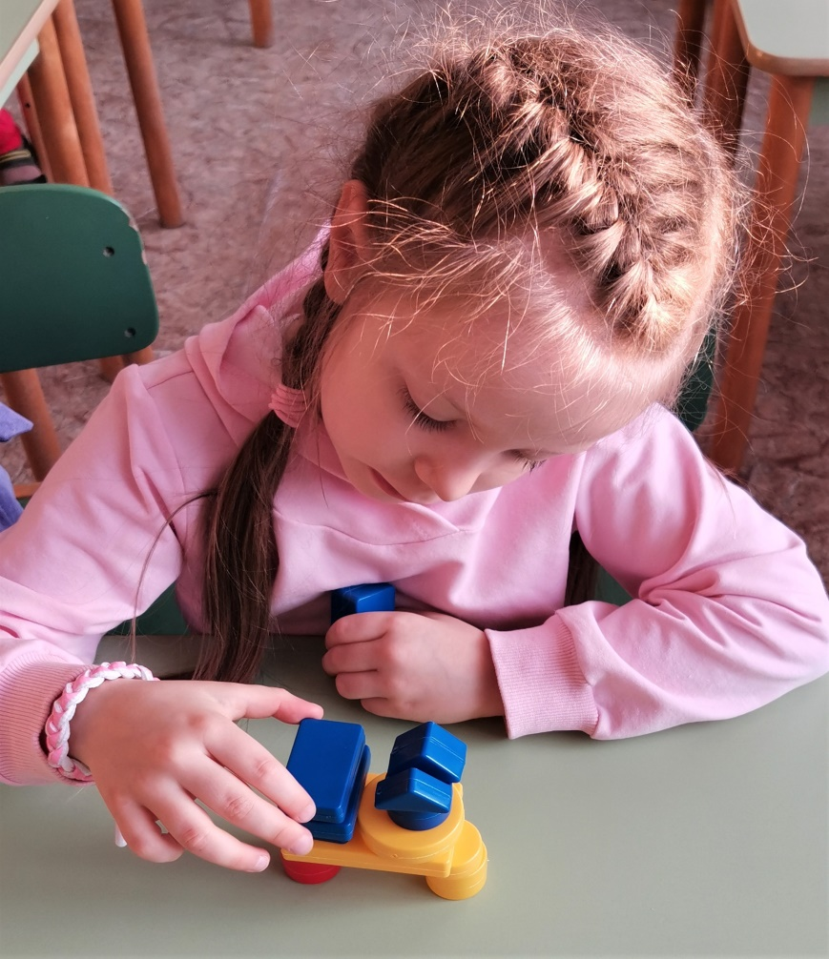
Моя машина большая и красивая, как у папы
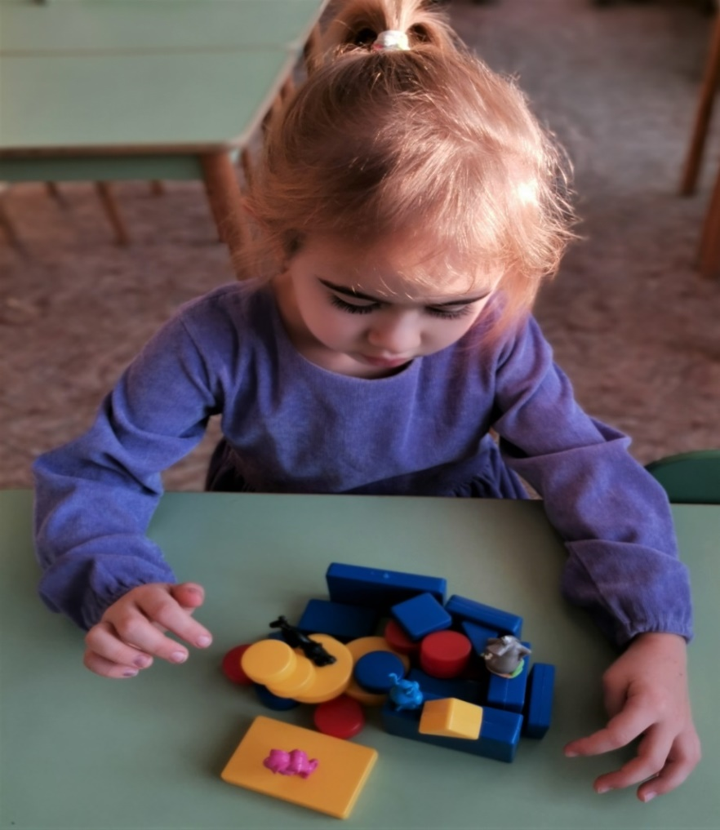
Квартира для моих игрушек очень уютная: есть стол, диван, кресло, кровать и большой телевизор.

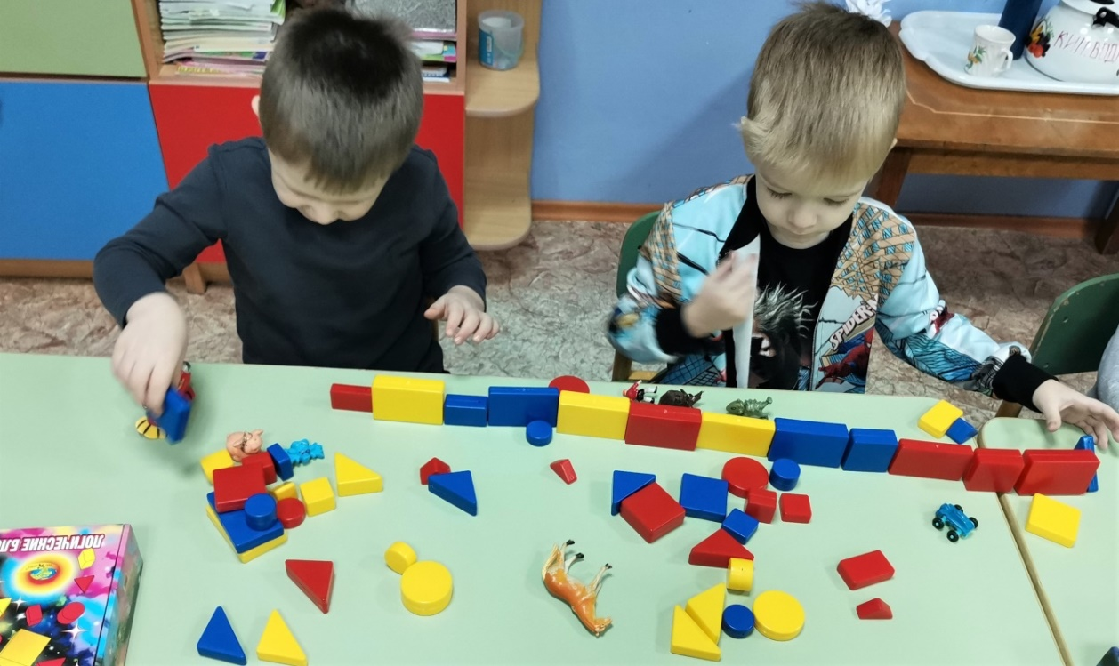
Строим зоопарк для животных
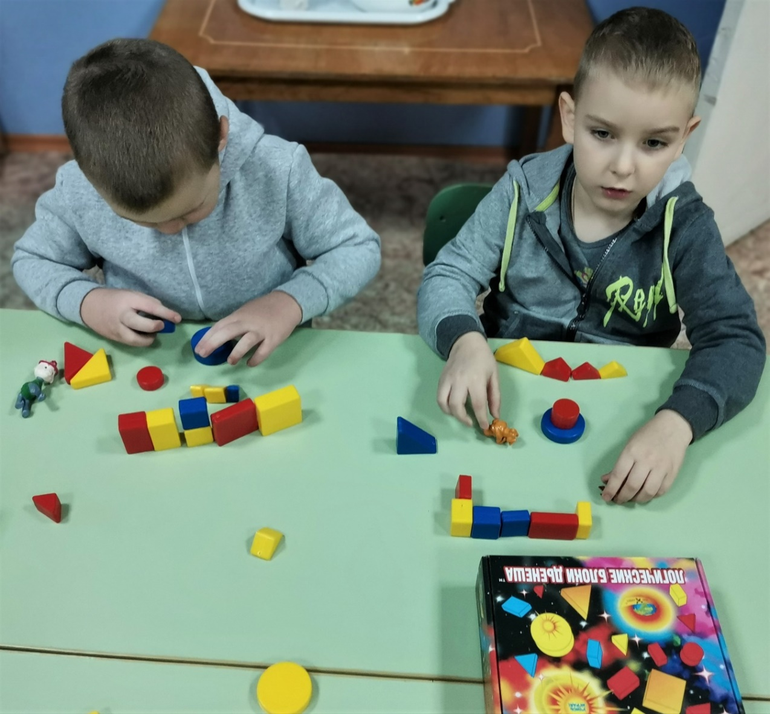
Сейчас обустроим квартиры и будем ходить друг другу в гости

